Das Wochenprogramm im Rahmen des härtesten Abenteuerrennens der Welt
Hike, Smile & Fly Festival trifft auf die Red Bull X-Alps
Das Hike, Smile & Fly Festival von 8. bis 11. Juni 2023 in Kitzbühel und Kirchberg bildet den idealen Rahmen für die 20. Auflage der Red Bull X-Alps. Geboten wird ein buntes Programm für Gäste und Einheimische. In einer sportlich geprägten Atmosphäre mit guter Musik wird es eine Hike, Smile & Fly Rallye für Hobby-ParagleiterInnen geben sowie Produkt-Präsentationen und Testmöglichkeiten der Marken Skywalk und Salewa. Die Veranstalter des Hike, Smile & Fly Festival sind die Hang- & Paragliders Kitzbühel.

Kitzbühel, Kirchberg. Bald ist es soweit! 32 SpitzensportlerInnen, darunter auch vier Frauen, stellen ihre herausragende Ausdauer und ihr fliegerisches Können im Rahmen der Red Bull X-Alps unter Beweis. Der Vorstand der Bergbahn Kitzbühel sowie Kitzbühel Tourismus und der Tourismusverband Kitzbüheler Alpen – Brixental haben sich sehr darum bemüht, die Start-Location für die 20. Auflage der Red Bull X-Alps nach Kitzbühel und den Auftakt (Prolog) nach Kirchberg zu bringen. „Die Red Bull X-Alps ist die größte digitale Outdoor-Veranstaltung mit einem Millionenpublikum auf der ganzen Welt. Deshalb war es für uns wichtig, auch ein passendes Rahmenprogramm aufzugleisen. Ein großer Dank gilt diesbezüglich Bernd Krainbucher und Gidi Koidl von den Hang- & Paragliders Kitzbühel für die hervorragende Organisation des Hike, Smile & Fly Festivals. Es wird ein geselliger Treffpunkt für die AthletInnen, Einheimischen und unsere Gäste sein“, freuen sich Mag. Anton Bodner und Mag. Christian Wörister, Vorstandsduo der Bergbahn Kitzbühel.

Prolog mit Start in Kirchberg am 8. Juni 2023
Die Red Bull X-Alps werden durch einen eintägigen Prolog am 8. Juni in Kirchberg eingeleitet. „Wir freuen uns sehr, Gastgeberregion für den Auftakt der Red Bull X-Alps 2023 sein zu dürfen. Gemeinsam mit Ulrich Grill und seinem Team, der Bergbahn AG Kitzbühel und Kitzbühel Tourismus sowie Projektleiter Bernd Krainbucher sind wir gut vorbereitet. Es ist wirklich beeindruckend, was die Veranstalter, Teilnehmer und

Teilnehmerinnen von den Red Bull X-Alps leisten“, hebt Mag. Christoph Stöckl, Geschäftsführer des Tourismusverbandes Kitzbüheler Alpen – Brixental hervor.
Die AthletInnen müssen im Rahmen des Prologs eine 58,6 km lange Strecke, vorbei an sieben Turnpoints innerhalb der Kitzbüheler Alpen, zurücklegen. Das ist fast die doppelte Distanz des Prologs im Jahr 2021. Es wird ein spannender eintägiger Kampf vor dem eigentlichen Rennen, der die Startreihenfolge bestimmt. Der Sieger/die Siegerin erhält darüber hinaus einen zusätzlichen Nightpass, mit dem er/sie die vorgeschriebene Ruhezeit durchwandern kann.

Start der Red Bull X-Alps in Kitzbühel am 11. Juni 2023
Kitzbühel als Sportstadt ist weltweit bekannt für großartige sportliche Leistungen. „Neben den Hahnenkamm-Rennen und den Generali Open reihen sich heuer erstmals die Red Bull X-Alps in den Reigen sportlicher Höchstleistungen ein. Es ist uns eine besondere Ehre, erstmals Startpunkt für das härteste Abenteuer-Rennen zu sein und am Hahnenkamm auch im Sommer die besten AthletInnen der Welt begrüßen zu dürfen“, so Dr. Viktoria Veider-Walser, Geschäftsführerin von Kitzbühel Tourismus.
Die 32 AthletInnen starten direkt im Ortszentrum von Kitzbühel, von wo aus sie 900 Höhenmeter hinauf zum Hahnenkamm laufen müssen. Dort werden sie versuchen, ihre Gleitschirme auszubreiten, um – im Idealfall – über die Alpen zu fliegen. Bei Schlechtwetter geht es zu Fuß weiter.
Die Route auf einem Blick:
- Länge: 1.223 km
- Der Start ist zum ersten Mal in Kitzbühel – Kirchberg.
- Es gibt eine Klettersteig-Passage in den Sextner Dolomiten. Die Route verläuft durch fünf Länder: Österreich, Deutschland, Schweiz, Frankreich und Italien
- Es gibt 15 vorgeschriebene Turnpoints.
- Der Kurs verläuft gegen den Uhrzeigersinn.
Details zu den AthletInnen und das Livetracking gibt’s unter redbullxalps.com
„Als Veranstalter der Red Bull X-Alps bin ich ungemein stolz mit unserer gesamten Organisation und allen AthletInnen und deren Teams eine ganze Woche in so einer prestigereichen Destination wie Kitzbühel / Kirchberg zu sein. Das beginnt mit den Einschreibungen der AthletInnen und geht dann über den Prolog in Kirchberg, die Pressekonferenz und schließlich den Start in Kitzbühel zum 20-jährigen Jubiläumsrennen. Mit dem Lauf auf den Hahnenkamm startet dann quasi dieses einzigartige Abenteuer“, lobt Ulrich Grill, Veranstalter der Red Bull X-Alps.

Hike, Smile & Fly Festival in Kitzbühel und Kirchberg
Vom 8. bis 11. Juni wird das Hike, Smile & Fly Testival am Maurachfeld in der Nähe der Hahnenkammbahn in Kitzbühel sowie am Hahnenkamm und dem Kitzbüheler Horn veranstaltet. Im Stadtpark von Kitzbühel werden die Siegerehrungen der Hike, Smile & Fly Rallye und die AthletInnenparade der Red Bull X-Alps stattfinden.
Tommy Friedrich ist Red Bull X-Alps Starter und Botschafter des Hike, Smile & Fly Festivals.
„Während das Red Bull X-Alps für uns Profis den absoluten Saisonhöhepunkt darstellt, freut es mich besonders, dass das Hike, Smile & Fly Festival presented by Jacques Lemans mit seiner Rallye am 10. Juni auch den Rookies bzw. Genießern die Möglichkeit gibt, sich im Hike and Fly-Sport in einem professionellen und gleichzeitig wunderschönen Setting rund um Kitzbühel und Kirchberg, Schulter an Schulter mit den Stars der Szene zu bewegen und im wahrsten Sinne des Wortes ein Fest(ival) zu feiern“, freut sich der Spitzensportler.

Hike, Smile & Fly Festival 2023 – das Rahmenprogramm in der Übersicht
Hike, Smile & Fly Testival täglich von 09.00-16.30 Uhr am Maurachfeld in Kitzbühel sowie am Hahnenkamm und Kitzbüheler Horn
08. Juni | Prolog Red Bull X-Alps  11.00 Uhr Start Prolog Red Bull X-Alps am Dorfplatz in Kirchberg
09. Juni | Offizielle Pressekonferenz zu den Red Bull X-Alps  11.00 Uhr im Starthaus der Hahnenkamm-Rennen am Hahnenkamm
10. Juni | Hike, Smile & Fly Rallye  10.00 Uhr Start im Stadtpark Kitzbühel  ab 13.00 Uhr Erreichen des Etappenziels (Auracher Hochwildalm)  18.30 Uhr Zielschluss im Stadtpark Kitzbühel  19.00 Uhr Siegerehrung im Stadtpark Kitzbühel  Bands und Musik  09.00-22.00 Uhr im Schulpark Kitzbühel
11. Juni | Start Red Bull X-Alps  11.30 Uhr in der Innenstadt von Kitzbühel  12.00 Uhr die AthletInnen erreichen den Turnpoint am Hahnenkamm

Details und genaue Uhrzeiten gibt es auf hikeandflyfestival.at

Pressefoto
Das Pressefoto darf in Zusammenhang mit einer positiven Berichterstattung über die Bergbahn AG Kitzbühel und unter Angabe des Fotonachweises kostenlos verwendet werden.
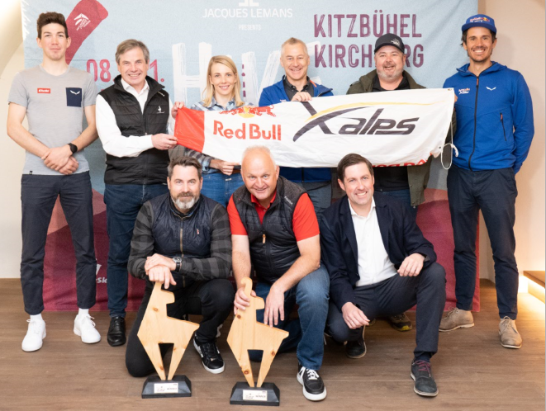  © Elisabeth Laiminger | Im Bild von links: Tommy Friedrich, Mag. Anton Bodner, Ludwig Götzendorfer (kniend),  Dr. Viktoria Veider-Walser, Mag. Christian Wörister (kniend), Ulrich Grill, Mag. Christoph Stöckl (kniend), Gidi Koidl und Bernd Krainbucher

